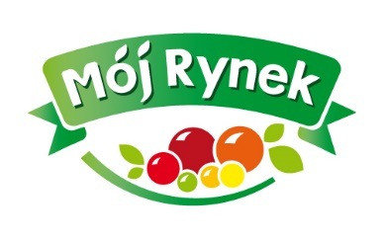

I TURA ZGŁOSZEŃ NA

REZERWACJĘ MIEJSC HANDLOWYCH DLA PRODUCENTÓW ROLNYCH (stanowisk rolno-spożywczych i rolnictwa ekologicznego

nr M1-M72)

na TARGOWISKU MIEJSKIM „MÓJ RYNEK” W ŚRODZIE ŚLĄSKIEJ

TERMIN SKŁADANIA ZGŁOSZEŃ:
OD DNIA 29.03.2019 DO DNIA 05.04.2019

Gdzie Pobrać formularz zgłoszeniowy?
- Przedstawiciel Zarządcy Targowiska/Konserwator Targowiska w pomieszczeniu administracyjnym na targowisku miejskim – w czasie obecności na targowisku
- W Urzędzie Miejskim w Środzie Śląskiej, Pl. Wolności 5, 55-300 Środa Śląska:
-BIURO PODAWCZE (Parter) i pok. nr A6 (I piętro) w godz.:
pon. , wt. , czw. 7:30-15:30, Śr. 7:30-16:00, Pt. 7:30-15.00
3. strona internetowa: www. srodaslaska.pl

Gdzie należy składać zgłoszenia?

- Przedstawiciel Zarządcy Targowiska/Konserwator Targowiska w pomieszczeniu administracyjnym na targowisku miejskim – w czasie obecności na targowisku
- W Urzędzie Miejskim w Środzie Śląskiej, Pl. Wolności 5, 55-300 Środa Śląska:
-BIURO PODAWCZE (Parter), pok. A6 (I piętro) w godz.:
pon. , wt. , czw. 7:30-15:30, Śr. 7:30-16:00, Pt. 7:30-15.00

